


Nataša Marčič, prof. geografije
- gimnazija v Celju

EKSKURZIJA V VELENJSKO KOTLINO
Geografske ekskurzije imajo na naši šoli dolgoletno tradicijo. Trudimo se, da so medpredmetno zasnovane. Pri geografiji organiziramo ekskurzije v vseh letnikih. Ciljne destinacije se seveda spreminjajo, v tem šolskem letu smo s prvošolci obiskali Logarsko dolino, z drugošolci Primorje, s tretješolci Velenjsko kotlino, s četrtošolci, ki poglabljajo geografijo, pa Ljubljansko barje. V okviru OIV organiziramo ekskurzije v različne regije Evrope. Tako smo letos izvedli medpredmetno ekskurzijo na Škotsko (geografijo, angleščina) in na Češko.
Uvod
Ekskurzija je zelo pomembna oblika geografskega proučevanja pokrajine. Dijaki na terenu spremljajo prepletanje in součinkovanje naravno- in družbenogeografskih dejavnikov. Na ekskurzije se dijaki pripravijo že v šoli, na terenu fotografirajo, zbirajo material, rešujejo delovne liste, napišejo poročilo, v šoli pa pripravijo razstavo.

Predstavitev ekskurzije v Velenjsko kotlino
V tretjem letniku je precej vsebin namenjenih ekološki problematiki, zato se mi zdi zelo pomembno, da dijaki ekološke probleme v Evropi povežejo s podobnimi problemi doma. Velenjska kotlina je s svojimi ugrezninskimi območji in jezeri, ki so nastala zaradi rudarjenja ter energetske vloge v slovenskem prostoru, prava učilnica na prostem. Ekskurzijo pripravimo v sodelovanju z ERICO-m. Njihovi strokovnjaki prevzamejo vlogo vodnikov po Velenjski kotlini.

Priprava učiteljev:
MEDPREDMETNA POVEZAVA: GEO (poudarjena vloga), BIO, KEM, SLO
ČAS TRAJANJA: 6 ur
UDELEŽENCI: dijaki 3. letnikov

Povezovalni element: Medsebojno součinkovanje naravnih in družbenih elementov v pokrajini – s pomočjo aktivnih metod in oblik dela.
Vrsta povezave: Večpredmetna, celovita (kroskurikularna), horizontalna, interdisciplinarna. Vključeni so 4 predmeti, eden s poudarjeno vlogo (geografija) ter trije s podporno vlogo (biologija, kemija in slovenščina).
Pričakovani skupni cilji: Dijaki spoznajo vlogo človeka kot glavnega preoblikovalca prostora in kritično ovrednotijo posledice njegovega delovanja (rudarjenje, ugrezanje površja, pridobivanje energije, industrijska dejavnost, kmetijstvo in poselitev).
Pričakovani (skupni) rezultat: Zmožnost za kritično presojo interakcije med človekom in naravo s pomočjo terenskega dela in poročil.
Evidence:
- Na primeru Velenjske kotline z ogledom multivizije in s terenskim delom razložijo vpliv človeka na okolje.
- Fotografirajo in razložijo posledice človekovega delovanja v Velenjski kotlini.
- Izdelajo poročilo in naredijo razstavo.
PREDMET | Geografija  (nosilka) | Biologija  (poudarjena vloga) | Kemija  (podporna vloga) | Slovenščina  (podporna vloga)
PRIČAKOVANI REZULTATI | Kritično presodijo in ovrednotijo nujnost sonaravnega razvoja in razvijejo odgovornost do ohranjanja narave ter vzročno-posledične zveze med naravno- in družbenogeografskimi pojavi ter procesi. | Zavedajo se kompleksnosti in povezanosti nežive in žive narave na primerih z velikim številom ravni organizacije.  Svoje ugotovitve kritično ovrednotijo. | Naučijo se kritičnega vrednotenja meritev. | Poznajo literate v Velenjski kotlini in njihova dela.
EVIDENCE ZA PRIČAKOVANE REZULTATE | Načrtujejo prihodnjo rabo prostora in ovrednotijo posledice različnih človekovih dejavnosti v prostoru s pomočjo poročila, reševanja delovnih listov in | Na osnovi terenskega dela znajo na primerih utemeljiti, da je človek pomemben del ekosistemov, da je od njihovega delovanja zelo odvisen in da lahko nanje tudi zelo vpliva.Poznajo delovanje čistilne naprave in postopke predelave mleka. | Razložijo nastanek kislega dežja in vpliv na okolje | Napišejo poročilo; upoštevajo slogovna, jezikovna in pravopisna pravila.
CILJI (OPERATIVNI IN SPLOŠNI CILJI PREDMETA) | Dijaki spoznajo geografsko lego Velenjske kotline in njen nastanek.  Ovrednotijo vpliv premogovništva na okolje (+ in -) in opišejo okoljske probleme.  Opišejo vzroke za pestro nacionalno sestavo prebivalstva,  primerjajo urbanistično zasnovo Velenja in Celja in ugotovijo vzroke za razlike.  Analizirajo vzroke za nastanek in širjenje Velenja in njegovega gospodarstva ter posledice premogovništva v okolju. Ovrednotijo različne dejavnosti z vidika trajnostnega razvoja | Razumejo, da ima vsak del živega sistema posebno vlogo, ki prispeva k delovanju celote.  Spoznajo dinamičnost oz. spremenljivost živih sistemov.  Spoznajo, da je človek del ekosistemov, da je od njihovega delovanja povsem odvisen, da nanje vpliva in jih spreminja.  Ocenijo človekov vpliv na okolje.  Spoznajo delovanje in pomen čistilne naprave za varovanje okolja | Razvijajo razumevanje naravnih procesov in kemijskega proučevanja narave.  Ugotovijo gibanje izpusta So2 iz TE Šoštanj, nastanek kislega dežja in vpliv na okolje  Poznajo načine razžvepljevanja in primerjajo s Cinkarno Celje.  . | Dijaki spoznajo sodobno literarno ustvarjanje v velenjskem prostoru.  Seznanijo se z revijo LIRIKON, ki izhaja v Velenju.  Srečajo se z delom v sodobni knjižnici .  Izvedo o pomembnejših ustvarjalcih tega prostora v preteklosti in danes.
SKUPNE  DEJAVNOSTI/  SKUPNI VSTOPI | - Terensko delo (ogled ugrezninskih jezer: primerjajo okolje po rekultivaciji in presodijo vpliv različnih človekovih dejavnosti na kvaliteto vode v jezerih ter primerjalne prednosti Velenja pred ostalimi mesti; izvedejo meritev, biološka čistilna naprava-delovanje in pomen čistilne naprave za okolje, ogled in kartiranje Velenja:  - Obisk Mlekarne Arja vas: dijaki spoznajo biotehnološki proces, pomen mikroorganizmov v pridelavi, čiščenje odpadkov z njihovo čistilno napravo in njihove izdelke.  - Obisk Gorenja in spoznavanje vloge tovarne za razvoj Velenja.  - Obisk Knjižnice Velenje in predavanje g. Iva Stropnika.  - Dejavnosti dijakov na šoli: dijaki pripravijo razstavo.  - Izdelava poročila, pripravijo razstavo.
DEJAVNOSTI ZA OCENJEVANJE | Snov pri vseh predmetih vključimo v ustno in pisno ocenjevanje

Itinerarij: Spremljevalci so profesorji geografije, biologije, kemije in slovenščine. Glede na spremstvo na avtobusu je tudi narejen itinerarij ekskurzije. Dijaki so razdeljeni na 5 skupin.

1. avtobus
7.30 odhod iz Celja
8.00 zbor ERICo Velenje
8.10 predavanje Energija-ekologija + CČN
9.00 ogled ugrezninskih jezer (Škalsko, Velenjsko) s prikazom terenskega dela
na vodnih površinah (meritve temperatura, pH, kisik)
9.45 vožnja skozi Velenje (zasnova mesta) do Šoštanja
10.15 ogled Družmirskega jezera
10.40 ogled Centralne čistilne naprave za komunalne vode Šaleške doline (v 2. skupinah)
11.30 ogled proizvodnje v Gorenju
Po zaključku greste na Velenjski grad (1/2) ure – SWOT analiza
Prihod v Celje ob 14.00

2. avtobus
7.30 odhod iz Celja
8.00 zbor ERICo Velenje
8.10 predavanje Energija-ekologija + CČN
9.00 ogled ugrezninskih jezer (Škalsko, Velenjsko) s prikazom terenskega dela na
vodnih površinah (meritve temperatura, pH, kisik)
9.45 vožnja skozi Velenje (zasnova mesta) do Šoštanja
10.15 ogled Družmirskega jezera
10.40 ogled Centralne čistilne naprave za komunalne vode Šaleške doline (v 2. skupinah)
12.00 kartiranje velenja
13.00 ogled Mlekarne v Arji vasi
14.00 prihod v Celje

3. avtobus
7. 50 odhod iz Celja
8. 00 ogled Mlekarne
9.00 obisk Knjižnice v Velenju
10.35 zbor ERICo Velenje
10.45 predavanje Energija-ekologija + CČN
11.35 ogled ugrezninskih jezer (Škalsko, Velenjsko) s prikazom terenskega dela na
vodnih površinah (meritve temperatura, pH, kisik)
11.20 vožnja skozi Velenje (zasnova mesta) do Šoštanja
11.50 ogled Družmirskega jezera
12.15 ogled Centralne čistilne naprave za komunalne vode Šaleške doline
13.00 Grad – SWOT ANALIZA
14.00 prihod v Celje

4. avtobus
8.00 odhod iz Celja
8. 30 ogled Gorenja
10.35 zbor ERICo Velenje
10.45 predavanje Energija-ekologija + CČN
11.35 ogled ugrezninskih jezer (Škalsko, Velenjsko) s prikazom terenskega dela na
vodnih površinah (meritve temperatura, pH, kisik)
11.20 vožnja skozi Velenje (zasnova mesta) do Šoštanja
11.50 ogled Družmirskega jezera
12.15 ogled Centralne čistilne naprave za komunalne vode Šaleške doline (v 2. skupinah)
13.00 Grad – SWOT ANALIZA
14.00 prihod v Celje

5. avtobus:
8.00 odhod iz Celja
8.50 zbor ERICo Velenje
9.00 predavanje Energija-ekologija + CČN
9.50 ogled ugrezninskih jezer (Škalsko, Velenjsko) s prikazom terenskega dela na
vodnih površinah (meritve temperatura, pH, kisik)
10.35 vožnja skozi Velenje (zasnova mesta) do Šoštanja
11.05 ogled Družmirskega jezera
11.30 ogled Centralne čistilne naprave za komunalne vode Šaleške doline

12.30 kartiranje Velenja in ogled mesta Velenje iz gradu: SWOT analiza
14.00 prihod v Celje
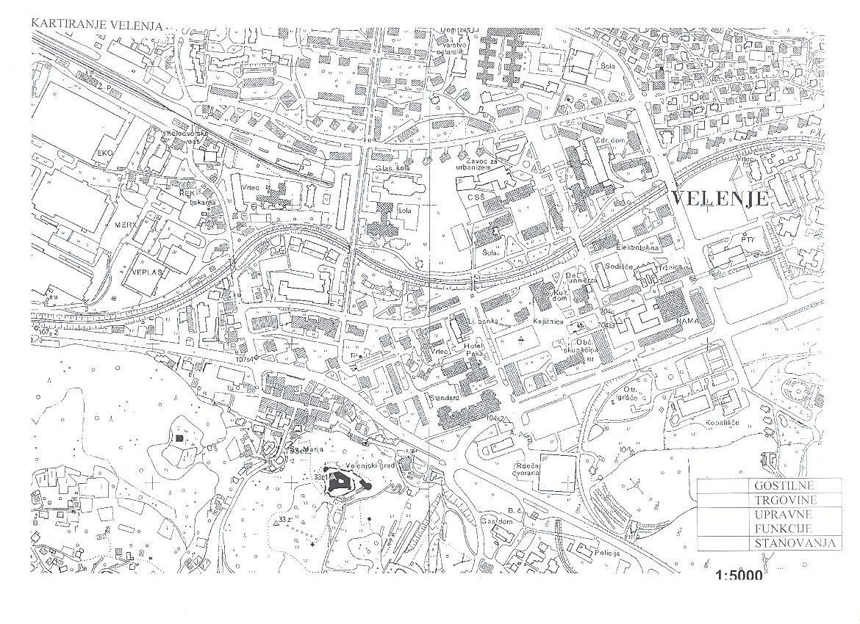
TRGOVINE
GOSTINSKI OBRATI
STANOVANJA
FRIZER, ČEVLJAR…
ŠPORTNI OBJEKTI
UPRAVNE FUNKCIJE
TURISTIČNE AGENCIJE
Vir: GURS, 1:5000

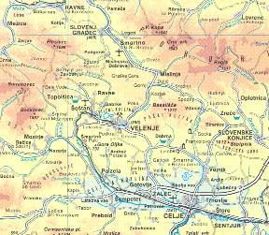
EKSKURZIJA V VELENJSKO KOTLINO – delovni list
(povzeto po Erico)

Ime in priimek:_______________________________, razred:_________________
1. Šaleška dolina je po svojem geološkem nastanku _____________________________________________________

2. Katere človekove dejavnosti potekajo v Šaleški dolini? Naštej najpomembnejše.00000

3.0 Glavna in najvidnejša posledica premogovništva v osrednjem delu Šaleške doline je ____________________ površja. Najgloblje dele ugreznin v Šaleški dolini je zalila voda, zato so nastala ugrezninska jezera.

4. Katere so še druge posledice izkopavanja premoga?

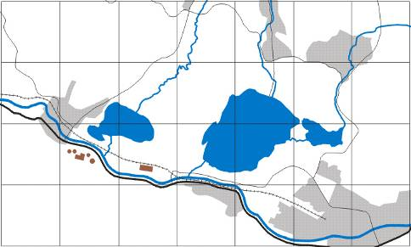
Lepena
reka Paka
Premogovnik Velenje
Termoelektrarna Šoštanj
Velunja
Sopota
Škale
Hrastovec
Pesje

5. Ob jezerih boš opravljal-a
meritve in izpolnil-a karto.
Temperatura vode/zraka | pH | Vsebnost kisika

Komentiraj

5.1. Katero jezero je najgloblje slovensko jezero?__________________________________________________
6. Termoelektrarna Šoštanj (TEŠ) je največji elektroenergetski objekt v Sloveniji. Približno kolikšen del slovenske električne energije letno proizvedejo v šoštanjski termoelektrarni?
A polovico B tretjino C desetino
7. V Termoelektrarni Šoštanj proizvajajo električno energijo s kurjenjem premoga iz velenjskega 000lignita. Pri tem prihaja do različnih vplivov na okolje. Zakaj in na kakšen način se je zmanjšalo onesnaževanje zraka v drugi polovici devetdesetih let? Kako bi vplivala na okolje izgradnja novega VI. bloka?

8. V kotlih elektrarne vsako leto zgori približno 4.000.000 ton premoga. Pri tem nastane približno 800.000 ton pepela. Kako ravnajo s pepelom in z ostalimi stranskimi produkti TEŠ?

9. Kakšna je bila kakovost reke Pake pred približno 10 leti in kakšna je danes? Razloži!

10. Naštej nekaj turistično-rekreativnih dejavnosti, ki se odvijajo v okolici Šaleških jezer:

11.0 Ob Velenjskem jezeru je tudi znano vrtičkarsko naselje. Kako se imenuje?
_________________________________________________________________
13. Negativni vplivi na okolje se v Šaleški dolini zaradi ekološke sanacije Termoelektrarne Šoštanj, urejanja ugrezninskega območja in zaradi drugih ukrepov manjšajo, zato se okolje izboljšuje. Da bi se v bodoče izognili napakam in ohranili kakovostno okolje tudi zanamcem, se odločamo za sonaravni in trajnostni razvoj. Kakšen mora biti tak razvoj po tvojem mnenju?

14. Opiši značilnosti urbanistične zasnove Velenja. Zakaj ga imenujemo "parkovno mesto"?

15. Velenje je mesto s pestro nacionalno sestavo. Utemelji razloge za to.

16. Razloži značilnosti centralne čistilne naprave.

17. Naredi SWOT ANALIZO (prednosti, slabosti, priložnosti in nevarnosti) z naslovom:
VELENJE-MESTO OB JEZERIH
PREDNOSTI: SLABOSTI: PRILOŽNOSTI: NEVARNOSTI:

Zaključek:
Ekskurzija je dobro uspela, dijaki so vsebine, ki smo jih obravnavali na ekskurziji, s pridom uporabili pri pouku in jih povezali in primerjali z drugimi območji v Evropi, ki imajo podobne značilnosti. Tako razumejo vzroke in posledice človekovega delovanja v prostoru in se zavedajo nujnosti trajnostnega razvoja.
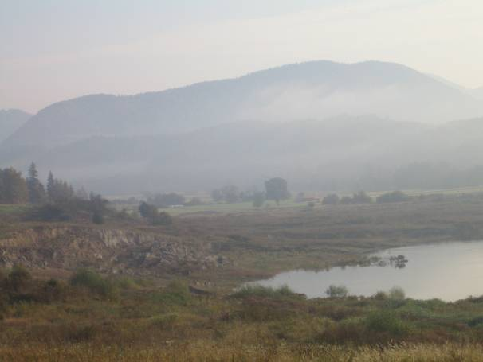
Nekaj utrinkov iz ekskurzije. Foto: Marčič, Šoster, 2010
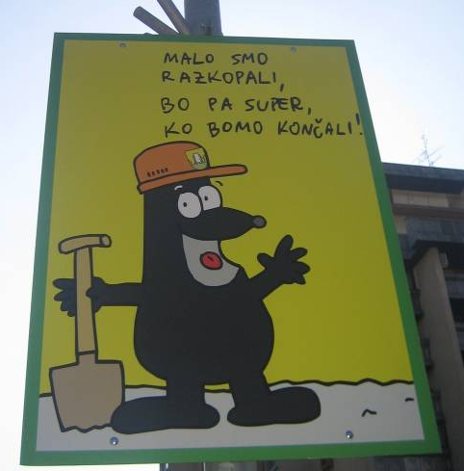
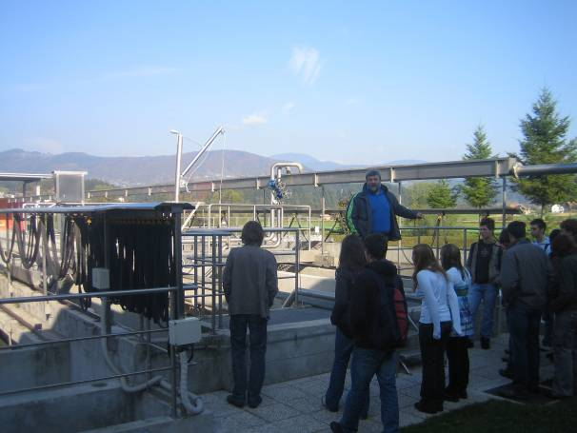
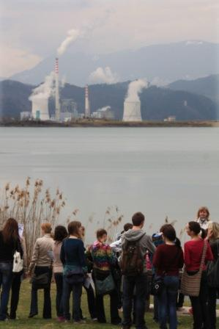
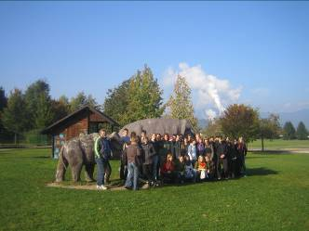

Viri in literatura:
Učni načrt za geografijo, http://www.zrss.si (20.3.2010)
Brinovec, S., (1994): terensko delo, Ljubljana, ZRSŠ

